Css background

[Planos de Fundos](https://www.w3schools.com/css/css_background.asp)

Em CSS, a propriedade background é usada para definir o plano de fundo de um elemento. Ela pode varias valores e propriedades relacionadas. Aqui estão alguns aspectos principais que você pode configurar com a propriedade ‘background’

**COR DE FUNDO**

Você pode definir uma cor de fundo usando um valor hexadecimal, nome, ou código RGB;

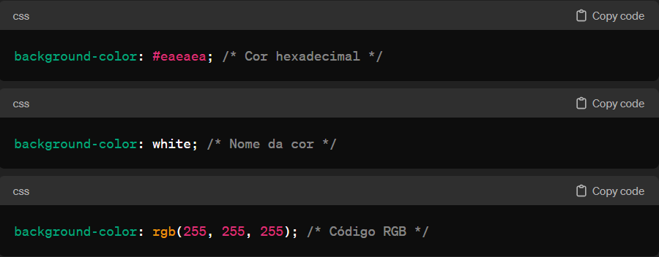

**IMAGEM DE FUNDO**

Você também pode usar uma imagem como fundo;



**REPETIÇÃO DE IMAGEM**

Se você usar uma imagem de fundo pode especificar como ela se repete;

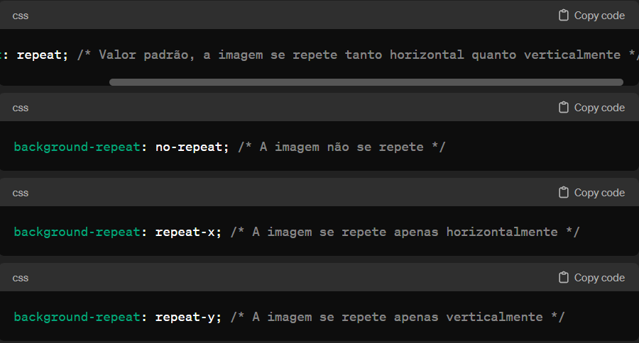

**POSICIONAMENTO DA IMAGEM**

Você pode controlar a posição da imagem de fundo:

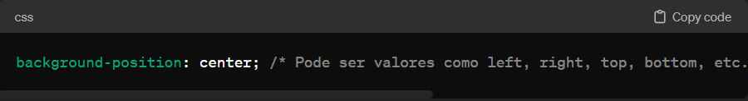

Além dos valores citados, pode-se usar coordenadas.

**FIXAR A IMAGEM**

Você pode fixar a imagem de fundo para que ela permaneça fixa enquanto o conteúdo rola.



**ENCURTANDO A PROPRIEDADE**



Neste exemplo, definimos a cor de fundo, imagem de fundo, repetição, posição e fixação em uma única linha.